DUOC UC Proyecto MINIFIT
Especificación de Requisitos de Software
ERS
Dyland Martinez
Polet Adasme
Fernanda Barra

INDICE
Contenido
1. INDICE 1
2. INTRODUCCIÓN 2
3. Descripción general del sistema 3
3.1 Visión del producto 4
3.2 Usuarios del sistema 4
3.3 Supuestos y dependencias 7
3.4 Restricciones 9
4. Épicas del Sistema 15
5. Historias de Usuario 18
5.1 Aplicación MOBILE 19
5.2 Administrador (Mantenedor Web) 23
6. Requerimientos Funcionales del Sistema MiniFit 26
7. Requerimientos No Funcionales (RNF) 31
7.1 Seguridad 31
7.2 Rendimiento 32
7.3 Usabilidad 32
7.4 Compatibilidad 33
7.5 Disponibilidad 33
7.6 Mantenibilidad 34
7.7 Escalabilidad 34
7.8 Fiabilidad 35
7.9 Soporte y operación 35
8. Reglas de Negocio (RB) 35
8.1 Reglas sobre perfiles y registros de niños 35
8.2 Reglas sobre registro de comidas 36
8.3 Reglas sobre registro de actividad física 36
8.4 Reglas sobre Dashboard del Apoderado 37
8.5 Reglas del Administrador Web 37
8.6 Reglas sobre la API interna 38
8.7 Reglas sobre integridad y consistencia 38
8.8 Reglas sobre auditoría y trazabilidad 38
9. Modelo de Datos (Base de Datos) 39
9.1 Introducción 39
9.2 Diagrama de Base de Datos 40
9.3 Descripción de Entidades Principales 40
9.4 Relaciones Clave 43
10. Especificación de la API (Backend MiniFit) 43
10.1 Introducción 43
10.2 Vista general de la API (Swagger) 44
10.3 Endpoints del sistema 44
10.4 Reglas de seguridad de la API 49
10.5 Manejo de errores 49
11. Diagramas del Sistema 49
11.1 Diagrama de Casos de Uso 50
11.2 Flujos 52
11.3 Arquitectura del Sistema (Vista General) 54
12. Criterios Finales de Aceptación del MVP 55
12.1 Criterios Generales de Aceptación 55
12.2 Criterios Técnicos de Aceptación (RNF) 56
12.3 Validación Final del MVP 56
12.4 Aceptación Formal 57

INTRODUCCIÓN
El presente (ERS) describe en detalle el funcionamiento, las capacidades y las restricciones del sistema MiniFit, una aplicación móvil y plataforma web. El objetivo central de MiniFit es entregar a los apoderados una herramienta simple, moderna y accesible para registrar la alimentación, actividad física y progreso corporal de uno o varios niños, permitiendo visualizar indicadores clave mediante dashboards intuitivos y de fácil comprensión. Asimismo, el sistema incluye un módulo web administrativo que centraliza la gestión de catálogos, usuarios, tipos de comida, ejercicios y registros, asegurando consistencia y control sobre la información.
Este documento tiene como finalidad establecer, de forma clara y verificable, los requerimientos funcionales y no funcionales que definen el alcance del MVP de MiniFit. Para lograrlo, se presentan las épicas, historias de usuario, reglas de negocio, restricciones técnicas, modelo de datos, especificación de la API y los diversos diagramas de arquitectura y flujos operativos que conforman la solución.
El desarrollo de este ERS también incorpora los lineamientos metodológicos utilizados durante el proyecto, basados en enfoques ágiles y orientados a la entrega continua de valor. Esto permite que los requerimientos definidos aquí no solo representen el estado final del MVP, sino también la evolución del sistema a lo largo de los diferentes sprints de trabajo
Finalmente, este documento sirve como referencia oficial para la evaluación del proyecto, garantizando que todas las funcionalidades esenciales del MVP estén claramente definidas, justificadas y alineadas con el problema que busca resolver: apoyar a las familias en la formación de hábitos saludables en sus hijos, contribuyendo así a enfrentar la creciente problemática de obesidad infantil en Chile. El ERS representa, por tanto, un insumo clave para la validación del diseño, la implementación técnica y la calidad del sistema MiniFit.

Descripción general del sistema

3.1 Visión del producto
MiniFit es un sistema compuesto por una aplicación móvil y un mantenedor web, orientado a apoyar a padres, madres y cuidadores en la creación de hábitos saludables en niños en etapa escolar. El sistema permite registrar comidas, actividad física y datos básicos de los niños, entregando a las familias una herramienta simple para tomar conciencia de la alimentación diaria y el nivel de actividad, con foco en la prevención de la obesidad infantil.
En esta primera versión, MiniFit se implementa como un Producto Mínimo Viable (MVP), centrado en el registro básico de información y en la visualización de métricas simples. El diseño del sistema deja abierta la posibilidad de incorporar, en futuras iteraciones, funcionalidades adicionales como recomendaciones nutricionales más avanzadas, integración con establecimientos educacionales o municipalidades, y mecanismos de gamificación para aumentar la motivación de los niños y sus familias.

3.2 Usuarios del sistema

El sistema MiniFit contempla diferentes tipos de usuarios que interactúan con la aplicación móvil, la aplicación web (mantenedor) y la API desarrollada por el equipo. Cada uno cumple funciones específicas dentro del flujo del sistema.

- Apoderado / Tutor (Usuario principal de la aplicación móvil)
Es el actor central del sistema y para quien está diseñado el MVP.
Este usuario accede mediante la aplicación móvil Android e interactúa con los módulos principales del sistema, sus responsabilidades y capacidades dentro del sistema incluyen:
- Autenticación y gestión de su cuenta personal
Ingreso seguro mediante credenciales, con validación a través de la API interna.
- Manejo de perfiles de uno o varios niños
  - Creación de perfiles de niños (nombre, edad, peso, estatura u otros datos relevantes).
  - Modificación y actualización del perfil según avance o cambios del menor.
  - Eliminación lógica de perfiles cuando sea necesario.
- Registro de datos diarios
  - Comidas: ingreso del tipo de comida, horario, alimentos consumidos, con posibilidad de consultar información nutricional desde la API externa OpenFoodFacts / Food API.
  - Actividad física: añadir actividades con duración, tipo e intensidad.
  - Mediciones: registro opcional de peso, estatura o indicadores básicos para el seguimiento del progreso.
- Visualización de un Dashboard con métricas y progreso
  - Historial de comidas y actividades por día, semana o mes.
  - Conteo de días activos, tendencias básicas y hábitos semanales.
  - Comparación ligera del progreso del niño, apoyándose en los datos ingresados.
- Interacción fluida mediante la API interna
Todas las acciones del apoderado (crear, modificar, consultar, eliminar) se comunican con la API desarrollada por el equipo, que ejecuta el CRUD correspondiente en la base de datos SQL.
Este usuario representa el flujo principal y es la base sobre la cual se diseña la experiencia de uso.
- Administrador del Sistema (Mantenedor Web)
Usuario con acceso a la plataforma web (Angular) que permite gestionar contenido, configuraciones y elementos estructurales del sistema. Este rol corresponde al equipo técnico en el contexto del proyecto de título, pero en un escenario real puede ser delegado a personal administrativo.
Sus funciones incluyen:
- Administración de tablas maestras
  - Tipos de comida
  - Categorías de actividad física
  - Roles
  - Listas desplegables utilizadas por la aplicación móvil
- Gestión operativa
  - Agregar, modificar o eliminar registros que son utilizados por los usuarios móviles.
  - Realizar ajustes ante inconsistencias detectadas durante QA o post-implementación.
- Soporte funcional
  - Supervisar el correcto funcionamiento de los registros.
  - Verificar datos enviados por la app móvil.
- Interacción con la API interna
  - Todas las acciones del mantenedor pasan por la API, asegurando la integridad de datos y manteniendo las reglas de negocio centralizadas.

3.3 Supuestos y dependencias
El correcto funcionamiento del sistema MiniFit se basa en una serie de supuestos operativos y dependencias técnicas que deben cumplirse para garantizar que el MVP funcione de acuerdo con lo esperado. Estos elementos permiten establecer los límites del sistema y las condiciones mínimas necesarias para su correcta ejecución.
Supuestos
- Ingreso de datos de buena fe
  - Los apoderados registran información real y precisa sobre sus niños (comidas, actividad física, mediciones), ya que el sistema no valida la veracidad de los datos ingresados.
- Acceso controlado al mantenedor web
  - El administrador del sistema utiliza el módulo web únicamente con fines de gestión y soporte, siguiendo los lineamientos operativos del proyecto.
- Funcionamiento estable de la API interna
  - La API desarrollada por el equipo opera como capa intermedia central entre la aplicación móvil, el mantenedor web y la base de datos.
  - Se supone que los endpoints estarán disponibles y funcionando con normalidad durante el uso del MVP.
- Coherencia entre datos y reglas de negocio
  - Toda modificación realizada por el mantenedor web es coherente con las reglas establecidas por la API, evitando inconsistencias en la base de datos.

Dependencias
- API Interna del Proyecto (CRUD propia)
El sistema depende completamente de la API interna para todas las operaciones de la aplicación móvil y del mantenedor web.
Esta API es responsable de:
  - Validar información
  - Ejecutar operaciones CRUD
  - Aplicar reglas de negocio
  - Proteger datos mediante tokens
  - Mantener consistencia y estructura en la BD
Sin esta API, ninguna parte del sistema sería funcional.
- API Externa de Alimentos (OpenFoodFacts / FoodAPI)
Utilizada para complementar información nutricional al registrar comidas.
El sistema depende de:
  - La disponibilidad del servicio
  - La estabilidad de los endpoints
  - La consistencia de la información que entrega. En caso de falla, el registro manual seguirá funcionando, pero sin sugerencias automáticas.
- Infraestructura en la nube
  - Base de datos SQL Server
  - Servicio de hosting para la API
  - Entorno del mantenedor web (Angular)
La infraestructura debe estar operativa para que el sistema funcione de manera continua.
- Dependencia del ciclo de vida del MVP
Dado que el equipo está compuesto por 3 integrantes con responsabilidades académicas y laborales, se depende del uso eficiente de la metodología Scrum para cumplir los plazos del proyecto.

3.4 Restricciones
El desarrollo del sistema MiniFit se encuentra condicionado por diferentes tipos de restricciones que influyen en la arquitectura, el alcance funcional, la metodología de trabajo y las prioridades de implementación del MVP. Estas restricciones permiten establecer los límites operativos del proyecto y deben ser consideradas tanto en la fase de diseño como durante el desarrollo y pruebas.
Restricciones técnicas
    - Compatibilidad limitada a Android (Mobile)
El MVP está diseñado exclusivamente para dispositivos móviles Android.
Esta decisión implica:
- No se desarrolla una versión nativa para iOS durante el alcance del proyecto.
- Las pruebas de compatibilidad se limitan a un rango mínimo de versiones (Android 9 o superior).
- La experiencia del usuario se valida únicamente en dispositivos Android reales y emuladores.
Implicancia técnica:
Reduce la carga de trabajo del equipo, pero limita el alcance del público final.
    - Dependencia total de la API interna
La aplicación móvil y el mantenedor web dependen completamente de la API creada por el equipo para ejecutar cualquier funcionalidad (login, CRUD, consultas, dashboard).

Ejemplos concretos:
- Si la API falla, el apoderado no puede registrar comidas ni actividades.
- El administrador no puede modificar tablas maestras desde el mantenedor.
- El dashboard no puede mostrar estadísticas.
Implicancia:
Cualquier error en la API impacta a TODO el sistema.
    - Requerimiento obligatorio de conexión a internet
MiniFit no contempla funcionamiento offline.
Todo registro, consulta o acción del usuario pasa por la API.
Esto significa:
- No se almacenan datos localmente salvo temporalmente por la app.
- Sin red, el usuario no puede realizar ninguna acción significativa.
- El dashboard necesita datos en tiempo real.
Implicancia:
La disponibilidad del sistema depende directamente de la calidad de la conexión del usuario.
    - Arquitectura monolítica centralizada
El MVP utiliza un diseño simple y funcional:
- Una API central.
- Una base de datos única.
- Un mantenedor web conectado a la misma API.
No se considera:
- Microservicios
- Balanceo de carga
- Escalamiento horizontal
- Replicación ni failover
Implicancia:
La arquitectura es funcional para el MVP, pero no está pensada para una alta concurrencia.
    - Dependencia de la API externa de alimentos (Food API / OpenFoodFacts)
El sistema utiliza una API pública para consultar información nutricional de alimentos.
Limitaciones:
- Si la API externa cae, el usuario no recibe sugerencias nutricionales.
- El tiempo de respuesta depende del proveedor externo.
- Pueden existir límites de consultas diarias.
- Las políticas de uso pueden cambiar.
Implicancia:
El sistema sigue operando, pero con funcionalidades reducidas.
Restricciones de alcance
- MVP centrado en registro básico
El alcance no incluye funciones avanzadas como:
- Recomendaciones personalizadas
- Algoritmos de nutrición o IA
- Comparativas con percentiles OMS
- Integración con dispositivos de salud

El MVP se enfoca en:
- Registrar comidas
- Registrar actividad
- Registrar mediciones
- Visualizar dashboard
- El niño no es usuario directo del sistema
En esta fase:
- No puede iniciar sesión.
- No puede registrar información.
- No tiene interacción directa.
Todo lo realiza el apoderado.
- Mantenedor web limitado a tablas esenciales
El administrador puede:
- Crear, editar y eliminar tipos de comidas
- Administrar actividades físicas
- Gestionar roles
- Manipular listas desplegables

No se incluyen:
- Módulos de reportes avanzados
- Configuraciones por usuario
- Paneles con métricas administrativas
Restricciones organizacionales
  - Equipo pequeño (3 roles clave)
El proyecto fue desarrollado por:
- 1 Project Manager
- 1 QA
- 1 desarrolladora Full Stack
Implicancias:
- Mayor dependencia de cada rol
- No existe reemplazo interno por ausencia
- Mayor riesgo en retrasos por carga laboral externa
  - Plazos estrictos del Capstone
El calendario académico define:
- Fechas exactas de entregas parciales
- Fechas de avances
- Fecha final del MVP
No existe flexibilidad externa.
Restricciones operativas del MVP
    - Validación manual de la información

El sistema NO verifica:
- Si lo registrado es real
- Si los alimentos ingresados coinciden con la dieta del niño
- Si las medidas fisiológicas son correctas
El proyecto se basa en confianza del usuario.
    - Soporte limitado
El MVP solo permite:
- Correcciones básicas vía mantenedor
- Ajustes menores manuales
- Intervenciones específicas del admin
No hay:
- Sistema de tickets
- Chat de soporte
- Módulo de incidencias
    - Procesamiento básico sin cálculos biométricos
No se calcula:
- IMC infantil
- Percentiles OMS
- Curvas de crecimiento
- Umbrales de actividad recomendada
Esto se reserva para versiones futuras.

4. Épicas del Sistema
Para estructurar los requerimientos del sistema MiniFit se utilizaron épicas, las cuales representan agrupaciones de funcionalidades de alto nivel que permiten organizar y dividir el desarrollo del proyecto de forma coherente con la metodología de trabajo ágil utilizada (Scrum).
Cada épica constituye un módulo funcional relevante dentro del MVP y agrupa un conjunto de historias de usuario, requerimientos funcionales y tareas técnicas que fueron desarrolladas a lo largo de los distintos sprints del proyecto.
El objetivo de definir estas épicas es proporcionar una visión clara y estructurada del alcance del sistema, facilitando la planificación, priorización, trazabilidad y posterior desglose de funcionalidades. Además, permiten reflejar fielmente la manera en que el equipo organizó y ejecutó el trabajo, alineándose directamente con los hitos, entregables y fases mostradas en la carta Gantt del proyecto.
Las épicas definidas a continuación representan los bloques fundamentales del sistema MiniFit y constituyen el punto de partida para el desarrollo de las historias de usuario y requerimientos detallados del ERS.
ÉPICA 1 — Planificación e Inicio del Proyecto (Sprint 0)
Incluye:
- Levantamiento de requisitos
- Definición del alcance del MVP
- Investigación
- Mockups
- Setup inicial del proyecto

ÉPICA 2 — Modelamiento de Base de Datos y Configuración API (Sprint 1)
Incluye:
- Diseño del modelo de datos
- Creación de tablas
- Conexión API–BD
- Desarrollo de controladores base
- DTO, DAO, NCIO
- Primera integración técnica del backend
ÉPICA 3 — Desarrollo Aplicación Móvil (Sprint 2, parte 1)
Incluye:
- Configuración del entorno Ionic/Angular
- Diseño de vistas móviles
- Conexión con API interna
- Registro de usuarios, niños, comidas, actividades
- Pruebas iniciales en dispositivo
ÉPICA 4 — Desarrollo Aplicación Web (Mantenedor) (Sprint 2, parte 2)
Incluye:
- Setup proyecto web (Angular)
- Vistas CRUD
- Gestión tablas maestras
- Administración básica
- Integración con API

ÉPICA 5 — QA Inicial y Pruebas de Integración (Sprint 3)
Incluye:
- Diseño plan de pruebas
- Pruebas funcionales en Mobile
- Pruebas de integración API Mobile
- Pruebas de integración API Web
- Documentación del QA
- Registro y seguimiento de defectos
ÉPICA 6 — Despliegue, Documentación y Cierre del Proyecto (Sprint 4)
Incluye:
- Manual de usuario
- Documentación técnica
- Correcciones finales
- Preparación para demo
- Publicación del MVP
- Presentación final

5. Historias de Usuario
Las historias de usuario representan la descripción funcional del sistema desde la perspectiva de los usuarios que interactúan con él. Para el proyecto MiniFit, se definieron historias de usuario basadas en los dos actores principales del sistema:
- Apoderado, quien utiliza la aplicación móvil para registrar información diaria de uno o varios niños.
- Administrador del sistema, quien utiliza el módulo web para gestionar tablas maestras, corregir registros y asegurar la operación del MVP.
Cada historia está redactada siguiendo el formato estándar:
Como [rol], quiero [acción], para [objetivo].
Además, se incluyen criterios de aceptación utilizando el enfoque Given – When – Then, lo que permite definir claramente las condiciones para considerar una historia como completada, facilitando el proceso de QA y la trazabilidad hacia los requerimientos funcionales.
Las historias descritas en esta sección se derivan directamente de las épicas definidas en el punto anterior y representan las funcionalidades mínimas que debe incorporar el MVP del sistema MiniFit para cumplir sus objetivos.

5.1 Aplicación MOBILE

- HU-01 – Registro y autenticación del apoderado
Como apoderado
quiero crear una cuenta y poder iniciar sesión en la aplicación
para administrar los perfiles de mis niños y registrar su información diaria.
Criterios de aceptación:
- Dado que soy un usuario nuevo,
cuando ingreso mis datos básicos y un correo válido,
entonces el sistema debe crear mi cuenta y permitir el inicio de sesión posterior.
- Dado que ya tengo una cuenta creada,
cuando ingreso credenciales correctas,
entonces el sistema debe permitir el acceso a la aplicación.
- Dado que ingreso credenciales incorrectas,
cuando intento iniciar sesión,
entonces el sistema debe mostrar un mensaje de error claro y no permitir el acceso.
- HU-02 – Gestión de perfiles de uno o varios niños
Como apoderado
quiero crear, editar y eliminar perfiles de uno o varios niños
para registrar sus comidas, actividades y progreso de manera individual.
Criterios de aceptación:
- Dado que accedo a la sección de perfiles,
cuando creo un nuevo perfil con los datos obligatorios del niño (nombre, edad, etc.),
entonces el sistema debe guardar el perfil y dejarlo disponible para registro de datos.
- Dado que selecciono un perfil existente,
cuando modifico sus datos (por ejemplo, edad o información complementaria),
entonces el sistema debe actualizar la información sin duplicarla.
- Dado que un perfil ya no es necesario,
cuando solicito eliminarlo,
entonces el sistema debe ocultarlo de la vista principal o marcarlo como inactivo, sin afectar el resto de perfiles.
- HU-03 – Registro de comidas por niño
Como apoderado
quiero registrar las comidas diarias de cada niño
para llevar un control básico de su alimentación.
Criterios de aceptación:
- Dado que selecciono un niño,
cuando ingreso el tipo de comida (desayuno, almuerzo, colación, etc.) y los detalles básicos,
entonces el sistema debe guardar el registro asociado a ese niño y a la fecha seleccionada.
- Dado que estoy registrando alimentos,
cuando utilizo el buscador de alimentos,
entonces la aplicación debe mostrar sugerencias provenientes de la API externa de alimentos (si está disponible) o permitir el ingreso manual en caso contrario.
- Dado que registro una comida,
cuando vuelvo a revisar el historial del día,
entonces el registro debe estar visible en la lista de comidas del niño.

- HU-04 – Edición y eliminación de comidas registradas
Como apoderado
quiero poder editar o eliminar comidas ya registradas
para corregir errores o actualizar información ingresada previamente.
Criterios de aceptación:
- Dado que veo el listado de comidas de un niño,
cuando selecciono una comida y la edito,
entonces el sistema debe actualizar el registro manteniendo la asociación con el mismo niño y fecha.
- Dado que una comida fue registrada por error,
cuando solicito eliminarla,
entonces el sistema debe quitarla del historial y no considerarla en el dashboard.
- HU-05 – Registro de actividad física
Como apoderado
quiero registrar las actividades físicas realizadas por el niño
para llevar un seguimiento de su nivel de actividad.
Criterios de aceptación:
- Dado que selecciono un niño,
cuando ingreso el tipo de actividad, duración y fecha,
entonces el sistema debe guardar el registro en el historial de actividades de ese niño.
- Dado que estoy registrando una actividad,
cuando ingreso un valor no válido (por ejemplo, duración vacía),
entonces el sistema debe mostrar un mensaje de validación y no permitir el registro incompleto.
- HU-06 – Edición y eliminación de actividades físicas
Como apoderado
quiero poder editar o eliminar actividades físicas registradas
para mantener la información actualizada y coherente con la realidad.
Criterios de aceptación:
- Dado que accedo al historial de actividades de un niño,
cuando modifico una actividad,
entonces el sistema debe actualizar los datos sin crear un nuevo registro.
- Dado que una actividad fue registrada de forma equivocada,
cuando solicito eliminarla,
entonces el sistema debe removerla del historial y no considerarla en los cálculos de estadísticas.
- HU-07 – Registro de mediciones del niño
Como apoderado
quiero registrar mediciones básicas del niño (por ejemplo peso y estatura)
para llevar un seguimiento de su evolución en el tiempo.
Criterios de aceptación:
- Dado que selecciono un niño,
cuando ingreso una medición con fecha y valor,
entonces el sistema debe guardar el registro asociado al niño y a la fecha.
- Dado que existen mediciones publicadas,
cuando consulto el historial de mediciones,
entonces el sistema debe mostrarlas en orden cronológico.

- HU-08 – Visualización de dashboard de progreso
Como apoderado
quiero visualizar un dashboard con el resumen de comidas, actividades y mediciones del niño
para entender de manera simple su progreso y hábitos diarios.
Criterios de aceptación:
- Dado que existen datos registrados,
cuando accedo al dashboard,
entonces el sistema debe mostrar indicadores básicos como número de comidas registradas, número de días con actividad física y tendencias generales.
- Dado que no existen datos suficientes,
cuando accedo al dashboard,
entonces el sistema debe mostrar un mensaje informando que aún no hay información suficiente para generar estadísticas.

5.2 Administrador (Mantenedor Web)

- HU-ADM-01 – Gestión de tipos de comida
Como administrador
quiero agregar, editar y eliminar tipos de comida
para mantener actualizadas las opciones que verá el apoderado al registrar una comida.
Criterios de aceptación
- Dado que estoy en el módulo de tipos de comida,
cuando agrego un nuevo tipo,
entonces este debe quedar disponible en la app móvil a través de la API.
- Dado que existe un tipo de comida,
cuando lo edito,
entonces el cambio debe actualizarse sin duplicar valores.
- Dado que un tipo ya no es necesario,
cuando lo elimino,
entonces debe dejar de mostrarse en la app móvil.
- HU-ADM-02 – Gestión de categorías de actividad física
Como administrador
quiero administrar las categorías de actividad física
para garantizar que las opciones de la app móvil se mantengan actualizadas y consistentes.
Criterios de aceptación
- Dado que accedo al módulo de actividades,
cuando agrego una categoría,
entonces debe aparecer en la app del apoderado al registrar actividad física.
- Dado que modifico una categoría,
cuando guardo los cambios,
entonces debe actualizarse en la app móvil de manera inmediata.
- HU-ADM-03 – Gestión de roles del sistema
Como administrador
quiero crear y modificar roles del sistema
para mantener la estructura de permisos y accesos coherente con las necesidades del proyecto.
Criterios de aceptación
- Dado que existe un rol,
cuando modifico su nombre o permisos,
entonces la API debe reflejar el cambio sin afectar usuarios asociados.
- Dado que creo un rol nuevo,
cuando lo guardo,
entonces debe estar disponible para asignación futura.
- HU-ADM-04 – Gestión de listas desplegables utilizadas por la app móvil
Como administrador
quiero administrar listas de selección utilizadas por la aplicación
para mantener la información ordenada y evitar errores al registrar datos.
Criterios de aceptación
- Dado que agrego un nuevo valor a una lista,
entonces debe mostrarse automáticamente en la app móvil.
- HU-ADM-05 – Supervisión general del sistema
Como administrador
quiero visualizar información general sobre registros y funcionamiento
para apoyar al equipo en el control del sistema durante el MVP.
Criterios de aceptación
- Dado que accedo al módulo de supervisión,
cuando consulto registros recientes,
entonces el sistema debe mostrar los últimos datos ingresados por los apoderados.

- HU-ADM-06– Soporte básico post-implementación
- Como administrador
quiero realizar ajustes menores en la base de datos o en configuraciones del sistema
para asegurar continuidad operativa en caso de incidencias menores.
Criterios de aceptación
- Dado un problema reportado,
cuando realizo un ajuste menor en el mantenedor,
entonces la aplicación debe reflejar dicho ajuste sin afectar otros módulos.

6. Requerimientos Funcionales del Sistema MiniFit
Los requerimientos funcionales describen las capacidades que el sistema debe ofrecer al usuario final y al administrador, asegurando que las funcionalidades definidas en las historias de usuario se ejecuten correctamente. A continuación, se presentan los RF agrupados por módulo funcional.
E1 – Gestión de Usuarios y Perfiles
- RF-01 – Registro de apoderado
El sistema debe permitir la creación de una cuenta de apoderado mediante correo electrónico y contraseña.
- RF-02 – Autenticación de apoderado
El sistema debe permitir al apoderado iniciar sesión con credenciales válidas y restringir el acceso en caso de credenciales incorrectas.
- RF-03 – Creación de perfil de niño
El sistema debe permitir al apoderado crear uno o varios perfiles de niños asociados a su cuenta.
- RF-04 – Edición de perfil de niño
El sistema debe permitir modificar información básica del perfil del niño (nombre, edad, datos complementarios).
- RF-05 – Eliminación de perfil de niño
El sistema debe permitir eliminar o desactivar perfiles de niños que ya no se utilicen.
- RF-06 – Registro de mediciones del niño
El sistema debe permitir registrar mediciones básicas del niño (peso, estatura u otros campos habilitados).
- RF-07 – Visualización de historial de mediciones
El sistema debe mostrar las mediciones registradas por fecha y en orden cronológico.
E2 – Registro de Comidas
- RF-08 – Registro de comidas
El sistema debe permitir registrar comidas de un niño seleccionando tipo de comida y detalles básicos.
- RF-09 – Edición de comidas registradas
El sistema debe permitir modificar los datos de una comida registrada.
- RF-10 – Eliminación de comidas
El sistema debe permitir eliminar comidas registradas y actualizar el historial del niño.

- RF-11 – Búsqueda de alimentos mediante API externa
El sistema debe permitir realizar búsquedas de alimentos utilizando la API externa (OpenFoodFacts / FoodAPI).
- RF-12 – Historial de comidas por niño
El sistema debe permitir visualizar todas las comidas registradas para un niño en una fecha seleccionada.
E3 – Registro de Actividad Física

- RF-13 – Registro de actividad física
El sistema debe permitir registrar actividades indicando tipo, duración y fecha.
- RF-14 – Edición de actividades físicas
El sistema debe permitir modificar una actividad registrada.
- RF-15 – Eliminación de actividad física
El sistema debe permitir eliminar actividades físicas registradas.
- RF-16 – Historial de actividades
El sistema debe permitir visualización del historial de actividades realizadas por cada niño.

E4 – Dashboard y Estadísticas
- RF-17 – Visualización de métricas de progreso
El sistema debe mostrar indicadores básicos de hábitos del niño (comidas registradas, días con actividad física, tendencias simples).
- RF-18 – Visualización de historial resumido
El sistema debe permitir revisar un resumen general del registro diario/semanal de comidas y actividades del niño.
- RF-19 – Manejo de estados sin datos
Si no existen registros suficientes, el sistema debe notificarlo al apoderado mediante un mensaje claro.
E5 – Mantenedor Web (Administrador)
- RF-20 – Administración de tipos de comida
El sistema debe permitir crear, modificar y eliminar tipos de comida que se muestran en la app móvil.
- RF-21 – Administración de actividades físicas
El sistema debe permitir gestionar categorías de actividad física.
- RF-22 – Administración de roles
El sistema debe permitir crear, editar y eliminar roles utilizados por el sistema.
- RF-23 – Gestión de listas desplegables
El sistema debe permitir administrar las listas seleccionables usadas por la aplicación móvil.

- RF-24 – Ajustes menores en BD a través del mantenedor
El sistema debe permitir ejecutar ajustes simples mediante la interfaz web, siempre a través de la API (sin acceso directo a la BD).
E6 – API Interna y Conectividad
- RF-25 – Exponer endpoints CRUD para todas las entidades
La API debe permitir crear, leer, actualizar y eliminar datos de todas las entidades del sistema.
- RF-26 – Validación de datos
La API debe validar datos antes de ejecutar operaciones (tipos, rangos, nulos, datos vacíos).
- RF-27 – Manejo de códigos de error
La API debe retornar códigos HTTP coherentes (200, 400, 401, 404, 500) según corresponda.
- RF-28 – Integración con la API externa
La API interna debe gestionar solicitudes hacia la API externa cuando el apoderado busque alimentos.
- RF-29 – Seguridad mediante token
La API debe validar tokens antes de permitir el acceso a cualquier recurso protegido.

7. Requerimientos No Funcionales (RNF)
Los Requerimientos No Funcionales establecen las características de calidad que debe cumplir el sistema MiniFit para asegurar un funcionamiento adecuado, seguro, confiable y consistente. Estos requisitos aplican tanto a la aplicación móvil, como al mantenedor web y la API interna desarrollada para este proyecto.
Los RNF se agrupan en las categorías estándar recomendadas para especificaciones de software.

7.1 Seguridad

- RNF-01 – Autenticación segura
El sistema debe requerir autenticación mediante credenciales válidas antes de permitir acceso a cualquier funcionalidad del apoderado o administrador.
- RNF-02 – Uso obligatorio de token
Las llamadas a la API deben incluir un token válido para garantizar el acceso seguro a los recursos del sistema.
- RNF-03 – Protección de datos de menores
La información registrada sobre niños debe almacenarse de forma segura, evitando exposición no autorizada.
- RNF-04 – Validación de entrada
Todos los datos ingresados por usuarios deben ser validados para prevenir datos vacíos, nulos, duplicados o con formato incorrecto.
- RNF-05 – Comunicación segura
La comunicación entre app móvil, web y API debe utilizar HTTPS con certificado SSL válido.

7.2 Rendimiento

- RNF-06 – Tiempo máximo de respuesta
La API debe responder a las solicitudes del usuario en un tiempo menor a 3 segundos bajo condiciones normales.
- RNF-07 – Manejo eficiente de consultas externas
Cuando la aplicación móvil consulte la API externa de alimentos, la espera no debe exceder los 7 segundos.
- RNF-08 – Carga del dashboard
El dashboard del apoderado debe cargar sus métricas en un tiempo menor a 3 segundos, siempre que existan datos disponibles.

7.3 Usabilidad

- RNF-09 – Interfaz intuitiva
La aplicación móvil debe presentar una interfaz simple, clara y de fácil navegación para apoderados sin conocimiento técnico.
- RNF-10 – Consistencia visual
Las vistas deben mantener una apariencia coherente en colores, tipografías y componentes definidos en los mockups.
- RNF-11 – Mensajes claros de error
El sistema debe mostrar mensajes comprensibles ante entradas incorrectas o fallos en el registro.

- RNF-12 – Accesibilidad básica
Los textos, botones y elementos interactivos deben ser legibles y accesibles en pantallas de distintos tamaños.

7.4 Compatibilidad

- RNF-13 – Compatibilidad con Android
La app móvil debe ser compatible con Android 9 o superior, considerando los dispositivos más utilizados por la población objetivo.
- RNF-14 – Compatibilidad Web
El mantenedor web debe funcionar correctamente en navegadores modernos (Chrome, Edge, Firefox).
- RNF-15 – Compatibilidad con resoluciones comunes
La aplicación debe adaptarse a resoluciones móviles estándar y al diseño responsive del mantenedor web.

7.5 Disponibilidad

- RNF-16 – Disponibilidad del servicio
La API y la base de datos deben estar disponibles un mínimo del 95% del tiempo durante el funcionamiento del MVP.
- RNF-17 – Tolerancia a fallos externos
Si la API externa de alimentos falla, la app debe continuar permitiendo el registro manual de comidas.

7.6 Mantenibilidad

- RNF-18 – Código modular
El código de la API, app móvil y app web debe organizarse en módulos para facilitar el mantenimiento.
- RNF-19 – Facilidad de actualización
El administrado web debe permitir modificar listas maestras sin intervención directa en la base de datos.
- RNF-20 – Registro de errores
La API debe registrar errores y eventos clave para facilitar la resolución de problemas.

7.7 Escalabilidad

- RNF-21 – Crecimiento del número de usuarios
El sistema debe poder soportar incrementos moderados de usuarios sin requerir cambios estructurales significativos.
- RNF-22 – Capacidad de añadir nuevas funcionalidades
El diseño del MVP debe permitir agregar nuevas vistas, tablas y flujos sin rediseñar toda la arquitectura.

7.8 Fiabilidad
- RNF-23 – Integridad de los datos
El sistema debe garantizar que los datos no se pierdan, corrompan ni dupliquen durante las operaciones CRUD.
- RNF-24 – Transacciones consistentes
Las operaciones de escritura deben ser atómicas y reflejar cambios consistentes en la base de datos.

7.9 Soporte y operación

- RNF-25 – Ajustes post-implementación
El sistema debe permitir correcciones menores desde el mantenedor web sin necesidad de re-deploy completo.
- RNF-26 – Logs de operación básicos
La API debe registrar solicitudes relevantes para auditorías y soporte básico.

8. Reglas de Negocio (RB)
Las siguientes reglas de negocio definen las condiciones, validaciones y restricciones que rigen el funcionamiento del sistema MiniFit, asegurando coherencia, integridad y correcto funcionamiento en todas sus operaciones.

8.1 Reglas sobre perfiles y registros de niños
- RB-01 – Cada apoderado puede registrar uno o varios niños
El sistema debe permitir múltiples perfiles de niños asociados a un mismo apoderado.
- RB-02 – Datos obligatorios del niño
Todo niño debe registrarse con nombre, edad, fecha de nacimiento y fecha de creación del perfil.
- RB-03 – Registro de mediciones
Nuevas mediciones (peso/altura) deben quedar asociadas al perfil del niño y registrarse con sello de fecha.

8.2 Reglas sobre registro de comidas

- RB-04 – Alimentos deben tener información mínima
Para registrar una comida, se requiere:
- nombre del alimento,
- cantidad,
- categoría (desayuno/almuerzo/onza/cena),
- fecha y hora del registro.
- RB-05 – Integración con API externa
- Si el apoderado selecciona "buscar alimento", la app debe intentar obtener datos desde OpenFoodFacts.
- RB-06 – Modificación o eliminación de comidas
El apoderado puede modificar o eliminar solo comidas registradas por él y asociadas a un niño bajo su tutela.

8.3 Reglas sobre registro de actividad física

- RB-07 – Datos obligatorios de actividad
Para registrar actividad física se debe indicar:
- tipo de actividad,
- duración,
- nivel de intensidad,
- fecha/hora.

- RB-08 – Correcciones de actividades
El apoderado puede editar o eliminar actividades registradas previamente.

8.4 Reglas sobre Dashboard del Apoderado

- RB-09 – Los cálculos deben basarse en los datos más recientes
El dashboard debe usar la última medición del niño para calcular IMC, progresos y métricas.
- RB-10 – Datos siempre actualizados
Cuando se agregan o eliminan comidas o ejercicios, el dashboard debe refrescar los indicadores.

8.5 Reglas del Administrador Web

- RB-11 – Gestión de datos maestros
El administrador puede:
- agregar,
- modificar,
- eliminar
categorías, ejercicios, alimentos manuales y listas base utilizadas por la app móvil.
- RB-12 – Los cambios afectan inmediatamente a la app
Toda modificación del administrador debe reflejarse en la app móvil vía API.
- RB-13 – Control de roles
Solo el administrador puede gestionar roles del sistema (crear, asignar, actualizar).

8.6 Reglas sobre la API interna

- RB-14 – Todas las operaciones pasan por la API
Ni la app móvil ni la web interactúan directamente con la base de datos.
- RB-15 – Validación obligatoria en todos los endpoints
Los CRUD no deben permitir registros vacíos, nulos o sin validación de formato.
- RB-16 – Tokens obligatorios
Todas las solicitudes deben incluir un token válido; de lo contrario, la API debe responder 401.

8.7 Reglas sobre integridad y consistencia

- RB-17 – No duplicación de datos
El sistema debe evitar duplicar perfiles de niños con verificación con RUT.
- RB-18 – Consistencia de transacciones
Si un registro falla en alguna parte del flujo, la operación completa debe revertirse.

8.8 Reglas sobre auditoría y trazabilidad

- RB-19 – Registro de eventos
Se deben registrar errores críticos y eventos relevantes en la API para seguimiento.
- RB-20 – Acciones del administrador
Cualquier operación del mantenedor web debe quedar trazada (alta, baja o edición).

9. Modelo de Datos (Base de Datos)

9.1 Introducción
El modelo de datos de MiniFit fue diseñado para soportar de forma eficiente el registro, consulta y análisis de información relacionada con los niños, su alimentación, su actividad física y sus mediciones corporales.
El diseño se orienta a un sistema relacional normalizado, optimizado para integrarse tanto con la aplicación móvil como con la aplicación web administrador, y preparado para procesar información proveniente de fuentes externas como la API pública OpenFoodFacts.
El modelo asegura:
- Integridad referencial mediante claves foráneas.
- Separación lógica de entidades principales.
- Flexibilidad para escalar funcionalidades futuras (reportes, dashboards, analítica).
- Relación directa con los requerimientos funcionales definidos en las historias de usuario.
A continuación, se presenta el diagrama entidad–relación del sistema MiniFit:

9.2 Diagrama de Base de Datos

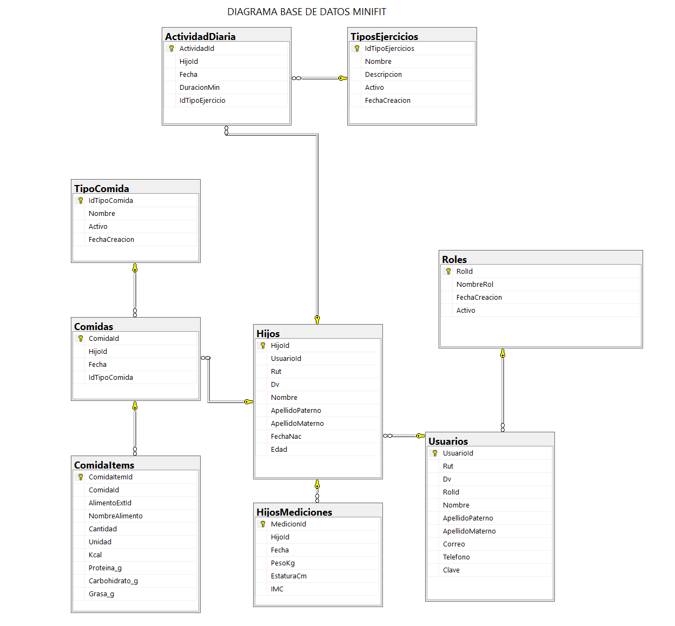

9.3 Descripción de Entidades Principales
A continuación, se detallan las entidades más relevantes del modelo, su propósito y su rol dentro del sistema:
- Usuarios
Contiene los datos de autenticación y perfil del apoderado o administrador.
Incluye campos personales, credenciales y rol asignado.
Se relaciona con Hijos y permite gestionar a 1 o más niños por usuario.
- Roles
Define los perfiles del sistema:
Apoderado: usuario que registra comidas, actividades y mide el progreso, agrega hijos, visualiza dashboard
Administrador Web: gestiona catálogos, supervisa datos y mantiene la plataforma.
Se vincula con Usuarios para determinar permisos internos.
- Hijos
Entidad central del sistema.
Representa a cada niño registrado, relacionándose con:
Comidas
ActividadDiaria
HijosMediciones
Permite múltiples registros diarios.
- Comidas
Almacena cada comida ingresada para un niño.
Incluye fecha, tipo de comida y se relaciona con:
- TipoComida
- ComidaItems (detalle alimenticio)

- ComidaItems
Registra cada alimento dentro de una comida, incluyendo información nutricional (unidad, calorías, macros).
Se alimenta de la API interna y datos preprocesados de OpenFoodFacts.
- ActividadDiaria
Registra ejercicios realizados por un niño.
Incluye duración, tipo de ejercicio y estado.
Se vincula a TiposEjercicios.
- TiposEjercicios
Catálogo administrado desde la app web.
Define ejercicios disponibles en el sistema.
- HijosMediciones
Almacena pesos, estaturas e IMC de los niños.
Es utilizado para dashboards y evoluciones históricas.
- TipoComida
Catálogo que clasifica las comidas en desayuno, almuerzo, etc.
Editable desde el mantenedor web.

9.4 Relaciones Clave
- Un Usuario puede tener varios Hijos, pero un niño solo pertenece a un apoderado.
- Cada Hijo puede registrar múltiples Comidas, Actividades y Mediciones.
- Comidas → ComidaItems establece una relación 1 a N para detallar alimentos.
- TipoComida y TiposEjercicios funcionan como catálogos administrables.
- Todo el modelo está integrado con la API interna, que conecta a las aplicaciones móvil y web, y con la API OpenFoodFacts, usada para obtener detalles nutricionales.

10. Especificación de la API (Backend MiniFit)

10.1 Introducción
La API del sistema MiniFit corresponde al backend central que permite la comunicación entre la aplicación móvil, el mantenedor web y las bases de datos internas.
Fue desarrollada en .NET 8 + SQL Server, utilizando principios REST, autenticación con JWT, paginación, manejo estandarizado de errores y documentación generada con Swagger/OpenAPI.
La API expone los servicios necesarios para gestionar:
- Usuarios y roles
- Hijos asociados
- Registro de comidas y sus ítems
- Actividades físicas y mediciones
- Autenticación, validación e integridad
- Consumo de datos desde la API pública OpenFoodFacts

10.2 Vista general de la API (Swagger)
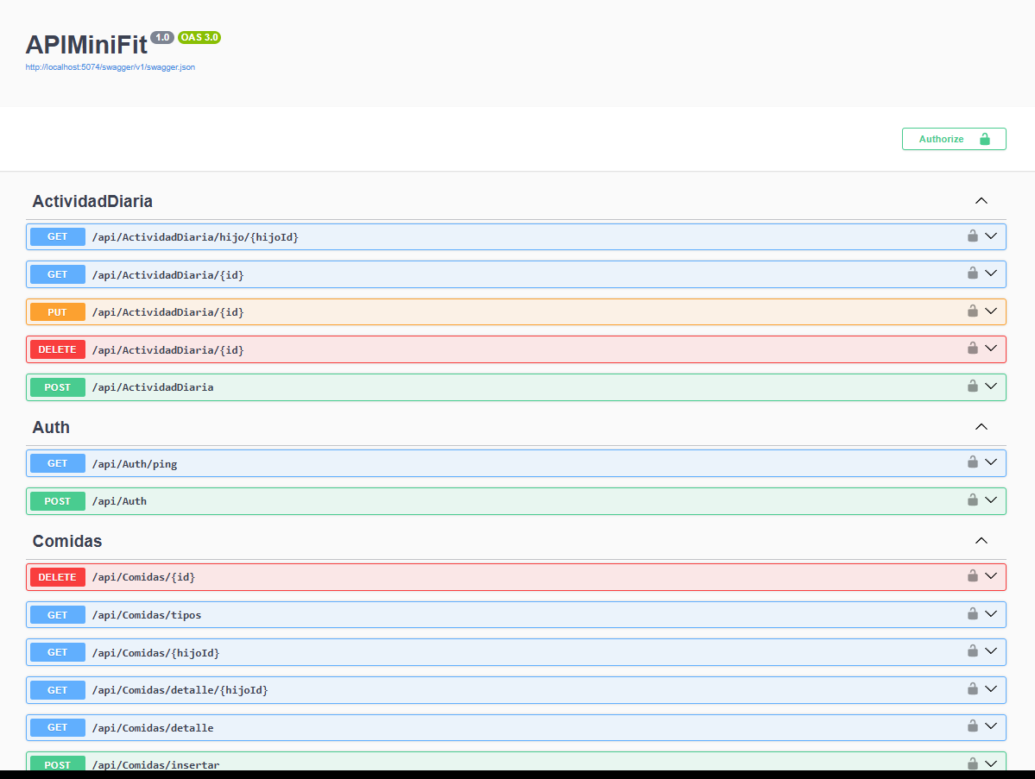

10.3 Endpoints del sistema
A continuación, se listan todos los endpoints organizados por módulo, con una descripción clara de su propósito.
Autenticación (Auth)
POST – /api/Auth
Autentica al usuario y entrega JWT.
Retorna: token, expiración, datos del usuario.
GET – /api/Auth/ping
Verifica el estado del token.
Usuarios
GET – /api/Usuarios
Obtiene listado de usuarios.
GET – /api/Usuarios/{id}
Obtiene un usuario por ID.
POST – /api/Usuarios
Crea un nuevo usuario.
PUT – /api/Usuarios/{id}
Actualiza datos del usuario.
Hijos
GET – /api/Hijos/mis
Retorna los hijos asociados al apoderado.
GET – /api/Hijos
Lista completa (versión administrativa).
POST – /api/Hijos
Registra un nuevo hijo.
GET – /api/Hijos/{id}
Obtiene información de un hijo.

Registro de Comidas
GET – /api/Comidas/tipos
Obtiene los tipos de comida (desayuno, almuerzo, colación, etc.).
GET – /api/Comidas/{hijoId}
Lista comidas registradas para un hijo.
GET – /api/Comidas/detalle/{hijoId}
Lista comidas con detalle de nutrientes.
POST – /api/Comidas/insertar
Registra una comida.
PUT – /api/Comidas/actualizar/{id}
Modifica una comida.
DELETE – /api/Comidas/{id}
Elimina un registro de comida.
GET – /api/Comidas/historial-resumen/{hijoId}
Retorna historial para dashboard (calorías, % comidas, totales por día)

Registro de Actividad Física
GET – /api/ActividadDiaria/hijo/{hijoId}
Obtiene actividades por hijo.
GET – /api/ActividadDiaria/{id}
Obtiene actividad específica.
POST – /api/ActividadDiaria
Registra una actividad.
PUT – /api/ActividadDiaria/{id}
Modifica una actividad.
DELETE – /api/ActividadDiaria/{id}
Elimina una actividad.
Mediciones y Estado Nutricional
GET – /api/HijosMediciones/{hijoId}
Devuelve historial de mediciones (peso, estatura, IMC).
POST – /api/HijosMediciones
Agrega medición.

Catálogos Internos (Tipos y Roles)
GET – /api/Roles
Lista roles del sistema.
GET – /api/TiposEjercicios
Lista ejercicios disponibles.
GET – /api/TipoComida
Lista los tipos de comida.

Integración con API Externa: OpenFoodFacts
GET – /api/Comidaltems/buscar?codigo={barcode}
Consulta información nutricional desde OpenFoodFacts.
Retorna:
Nombre alimento
Energía
Proteínas
Carbohidratos
Grasas
Peso de porción

10.4 Reglas de seguridad de la API
- Todas las rutas (excepto login) requieren JWT.
- Acceso administrado por rol:
  - Apoderado → CRUD de hijos, comidas y actividades propias
  - Administrador → CRUD completo y mantención de catálogos
- Validación de ID vs usuario logueado (no se pueden editar hijos ajenos).
- Sanitización de entradas para evitar inyecciones SQL y XSS
- Manejo de excepciones centralizado con middleware.

10.5 Manejo de errores
- 404: recurso no encontrado
- 401: token inválido
- 403: acceso denegado por rol
- 409: conflicto en datos (duplicados)
- 500: error interno

11. Diagramas del Sistema
Los diagramas permiten visualizar la arquitectura funcional, los flujos principales y la interacción entre usuarios y componentes del sistema MiniFit.
A continuación, se incluyen los diagramas obligatorios: Casos de Uso, Flujos de Proceso, y Arquitectura del Sistema.

11.1 Diagrama de Casos de Uso

11.1.1 Casos de uso – Apoderado
Incluye acciones como:
- Registrar comida
- Registrar actividad
- Editar o eliminar registros
- Ver dashboard
- Gestionar hijos
- Registrar mediciones
- Autenticarse
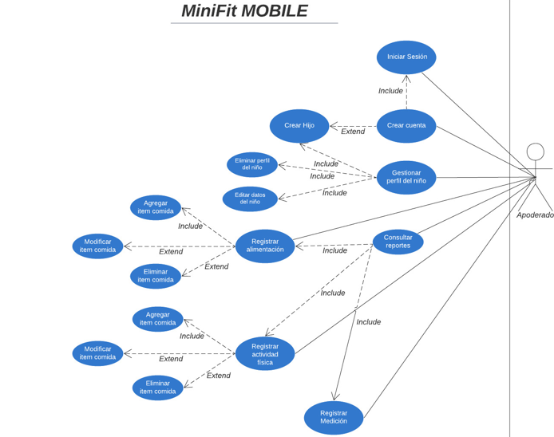

11.1.2 Casos de Uso – Administrador Web
- CRUD de tipos de comida
- CRUD de tipos de ejercicio
- CRUD de usuarios
- CRUD de hijos
- Revisión de datos globales
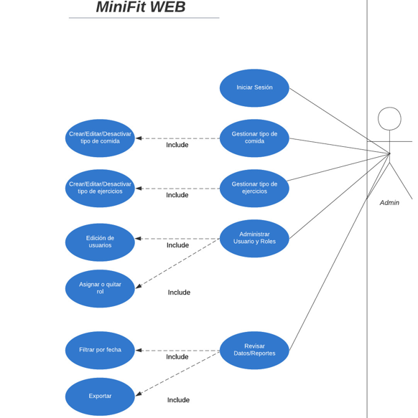

11.2 Flujos

11.2.1 Flujo – Registro de Comidas
El proceso de registro de una comida dentro de la App Mobile sigue la siguiente secuencia lógica:
- El apoderado selecciona el hijo para el cual desea registrar la comida.
- El sistema muestra los tipos de comida disponibles (desayuno, almuerzo, cena, colación).
- El apoderado selecciona un tipo de comida.
- El sistema permite buscar alimentos manualmente o consultando la API externa OpenFoodFacts.
- El apoderado selecciona un alimento y define la cantidad/porción consumida.
- El apoderado puede agregar uno o más alimentos a la comida antes de guardarla.
- Al confirmar, la App envía los datos a la API interna mediante un POST.
- La API valida el tipo de comida, la existencia del hijo y estructura el encabezado + los ítems.
- La API registra el encabezado en la tabla Comidas y los detalles en ComidaItems.
- La API confirma la operación a la App.
- El dashboard del apoderado se actualiza con los totales de calorías del día y promedios.

11.2.2 Flujo – Registro de Actividad Física
El proceso de registrar una actividad física considera los siguientes pasos:
- El apoderado selecciona el hijo para el cual desea registrar la actividad.
- El sistema muestra los tipos de ejercicio disponibles, administrados desde el módulo web.
- El apoderado selecciona un ejercicio.
- Se solicita ingresar la duración en minutos.
- Al confirmar, la App envía los datos a la API mediante un POST hacia el módulo de actividades.
- La API valida el tipo de ejercicio, el hijo y la duración.
- La API registra el nuevo movimiento en la tabla ActividadDiaria.
- Se envía la confirmación a la App.
- El dashboard recalcula los totales del día (minutos, gasto energético estimado).
11.2.3 Flujo – Dashboard del Apoderado
El dashboard del apoderado se genera mediante un flujo de consultas consolidado:
- La App solicita información global del hijo (GET /dashboard/hijo).
- La API consulta múltiples tablas:
  - Comidas
  - ComidaItems
  - ActividadDiaria
  - HijosMediciones
- El backend calcula indicadores:
  - Calorías totales del día
  - Listado detallado de comidas
  - Minutos de actividad
  - Gráfico de progreso
  - IMC y variaciones históricas
- El backend estructura una respuesta consolidada en un solo JSON.
- La App Mobile muestra los totales, gráficos y promedios diarios/semanales.

11.3 Arquitectura del Sistema (Vista General)

La arquitectura del sistema MiniFit se basa en un modelo cliente–servidor de tres capas, donde la aplicación móvil y web se comunican con un backend REST API desarrollado en .NET 8, el cual a su vez interactúa con una base de datos SQL Server. Adicionalmente, se utiliza una API externa (OpenFoodFacts) para enriquecer la información nutricional.
- Este diagrama muestra cómo se conectan los componentes principales:
- Aplicación Mobile (Ionic/Angular)
- Mantenedor Web (Angular)
- Backend API (.NET 8)
- Base de Datos SQL Server
- API Externa OpenFoodFacts
- Incluye:
- Flujo request–response
- Autenticación JWT
- Validación de datos
- Consulta de alimentos externos
- Estructura de despliegue (Azure)
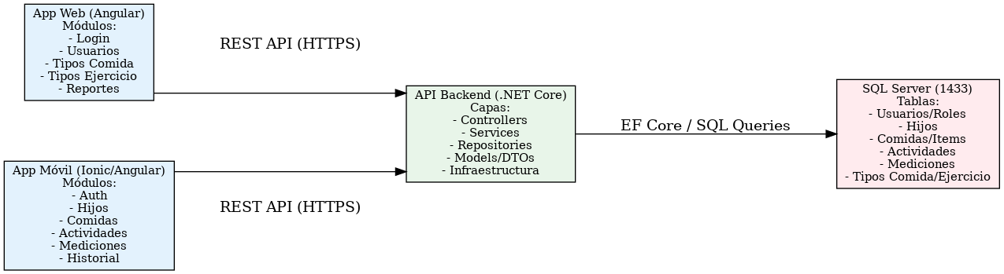

12. Criterios Finales de Aceptación del MVP
Los siguientes criterios establecen qué condiciones mínimas deben cumplirse para considerar que el MVP de MiniFit está terminado, validado y listo para ser presentado al patrocinador y al comité académico. Estos criterios se derivan de las historias de usuario, los requerimientos funcionales y no funcionales, y las restricciones del proyecto.

12.1 Criterios Generales de Aceptación
Para que el MVP sea aceptado:
- La aplicación móvil debe permitir operar todos los flujos principales:
  - Registro de hijos.
  - Registro de comidas.
  - Registro de actividades físicas.
  - Registro de mediciones.
  - Visualización completa del dashboard (día/semana).
- El mantenedor web debe permitir gestionar todos los catálogos del sistema:
  - Tipos de comida.
  - Tipos de ejercicio.
  - Usuarios.
  - Hijos.
  - Validación/corrección de datos.
- La API debe estar funcional, accesible y documentada, incluyendo:
  - Endpoints CRUD para entidades del sistema.
  - Integración correcta con OpenFoodFacts.
  - Autenticación operativa.
- La base de datos SQL Server debe reflejar todas las operaciones:
  - Inserciones, actualizaciones y eliminaciones.
  - Relaciones entre tablas correctamente implementadas.
  - Integridad referencial garantizada.
- El proyecto debe ser demostrable, mostrando:
  - App Mobile funcionando en entorno Local
  - Backend corriendo en entorno Local
  - Dashboard mostrando datos consistentes.

12.2 Criterios Técnicos de Aceptación (RNF)
Tiempo de respuesta del API < 2 segundos en promedio.
App Mobile sin cierres inesperados durante la demo.
Web sin errores de ruta o compilación.
La app debe ser usable y entendible sin manual.
El algoritmo de cálculo de IMC debe ser correcto.
Datos persistidos deben coincidir con lo visualizado en la app.
No deben existir inconsistencias críticas en la BD.

12.3 Validación Final del MVP
El MVP será validado cuando:
- El equipo complete la demo funcional ante el comité.
- QA valide y cierre todos los casos de prueba críticos.
- No queden defectos BLOQUEANTES ni ALTOS, solo medios o bajos.
- Todas las historias de usuario del alcance del MVP estén realizadas

12.4 Aceptación Formal
El MVP queda oficialmente aceptado cuando:
- El comité académico firma el acta de conformidad.
- Toda la documentación está entregada:
  - ERS
  - Project Charter
  - Gantt
  - Matriz RACI
  - Plan de pruebas
  - Evidencias QA
  - Informe final

